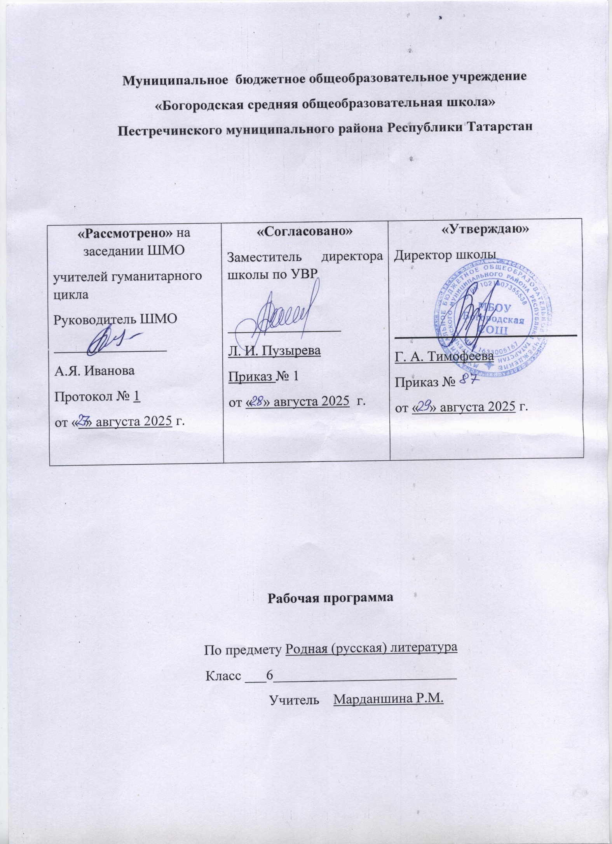

Федеральный базисный учебный план для образовательных учреждений Российской Федерации предусматривает обязательное изучение родной литературы в 6 классе, в учебном плане МБОУ «Богородская СОШ» в 6 классе на изучение родной литературы (русской) предусмотрено 34 часа (1 час в неделю).

Планируемые результаты освоения учебного предмета
«Родная (русская) литература»
Личностные результаты изучения предмета родная (русская) литература являются:
- воспитание российской гражданской идентичности: патриотизма, любви и уважения к Отечеству, чувства гордости за свою Родину, прошлое и настоящее многонационального народа России; осознание своей этнической принадлежности, знание истории, языка, культуры своего народа, своего края, основ культурного наследия народов России и человечества;
- формирование осознанного, уважительного и доброжелательного отношения к другому человеку, его мнению, мировоззрению, культуре, языку, вере, гражданской позиции, к истории, культуре, религии, традициям, языкам, ценностям народов России;
- развитие морального сознания и компетентности в решении моральных проблем на основе личностного выбора, формирование нравственных чувств и нравственного поведения, осознанного и ответственного отношения к собственным поступкам;
- осознание значения семьи в жизни человека и общества, принятие ценности семейной жизни, уважительное и заботливое отношение к членам своей семьи;
- развитие чувства прекрасного – умение чувствовать красоту и выразительность русской речи, стремиться к совершенствованию собственной речи;
- устойчивый познавательный интерес к чтению, к ведению диалога с автором текста;
- потребность в самовыражении через слово.
Средством достижения этих результатов служат тексты художественной литературы, вопросы и задания к ним, проблемно-диалогическая технология, технология продуктивного чтения.
Учащийся 6 класса научится:
- понимать литературу как одну из национально-культурных ценностей русского народа;
- уважительно относиться к родной литературе;
- оценивать свои и чужие поступки;
- проявлять внимание, желание больше узнать.
- понимать определяющую роль родной литературы в развитии интеллектуальных, творческих способностей и моральных качеств личности;
- анализировать и характеризовать эмоциональные состояния и чувства окружающих, строить свои взаимоотношения с их учетом.

Метапредметными результатами изучения курса родная (русская) литература является формирование УУД.
Регулятивные УУД:
- формулировать в сотрудничестве с учителем проблему и цели урока; способствовать к целеполаганию, включая постановку новых целей;
- анализировать в обсуждении с учителем условия и пути достижения цели;
- совместно с учителем составлять план решения учебной проблемы;
- работать по плану, сверяя свои действия с целью, прогнозировать, корректировать свою деятельность под руководством учителя;
- в диалоге с учителем вырабатывать критерии оценки и определять степень успешности своей работы и работы других в соответствии с этими критериями.
Учащийся 6 класса научится:
- планированию пути достижения цели;
- установлению целевых приоритетов;
- оценивать уровень владения тем или иным учебным действием (отвечать на вопрос «что я не знаю и не умею?»).
- учитывать условия выполнения учебной задачи;
- осуществлять итоговый контроль деятельности («что сделано») и пооперационный контроль («как выполнена каждая операция, входящая в состав учебного действия».
Средством формирования регулятивных УУД служат технология продуктивного чтения и технология оценивания образовательных достижений.

Познавательные УУД:
- овладение навыками смыслового чтения;
- извлекать информацию (в сотрудничестве и при поддержке учителя), представленную в разных формах (сплошной текст; несплошной текст – иллюстрация, таблица, схема);
- владеть различными видами аудирования (выборочным, ознакомительным, детальным);
- перерабатывать в сотрудничестве с учителем и преобразовывать информацию из одной формы в другую (переводить сплошной текст в план, таблицу, схему и наоборот: по плану, по схеме, по таблице составлять сплошной текст);
- излагать содержание прочитанного (прослушанного) текста подробно, сжато, выборочно;
- пользоваться словарями, справочниками;
- осуществлять анализ и синтез;
- устанавливать причинно-следственные связи;
- строить рассуждения.
Средством развития познавательных УУД служат тексты художественной литературы; технология продуктивного чтения.
Учащийся 6 класса научится:
- строить сообщение в устной форме;
- находить в художественном тексте ответ на заданный вопрос;
- ориентироваться на возможное разнообразие способов решения учебной задачи;
- анализировать изучаемые объекты с выделением существенных и несущественных признаков;
- осуществлять синтез как составление целого из частей;
- проводить сравнение;
- устанавливать причинно-следственные связи в изучаемом круге явлений;
- проводить аналогии между изучаемым материалом и собственным опытом.
- осуществлять запись (фиксацию) указанной учителем информации об изучаемом языковом факте;
- обобщать (выводить общее для целого ряда единичных объектов).

Коммуникативные УУД:
- умение осознанно использовать речевые средства в соответствии с задачей коммуникации, для выражения своих чувств, мыслей и потребностей;
- планирования и регуляции своей деятельности; владение устной и письменной речью; монологической контекстной речью;
- учитывать разные мнения и стремиться к координации различных позиций в сотрудничестве (при поддержке направляющей роли учителя);
- уметь устанавливать и сравнивать разные точки зрения прежде, чем принимать решения и делать выборы;
- слушать и слышать других, пытаться принимать иную точку зрения, быть готовым корректировать свою точку зрения;
- уметь задавать вопросы, необходимые для организации собственной деятельности и сотрудничества с партнером при непосредственной методической поддержке учителя;
- уметь осуществлять взаимный контроль и оказывать в сотрудничестве необходимую взаимопомощь (в том числе и помощь учителя);
- оформлять свои мысли в устной и письменной форме с учетом речевой ситуации, создавать тексты различного типа, стиля, жанра;
- выступать перед аудиторией сверстников с сообщениями.
Учащийся 6 класса научится:
- устанавливать и вырабатывать разные точки зрения;
- аргументировать свою точку зрения;
- задавать вопросы.
- продуктивно разрешать конфликты на основе учѐта интересов и позиций всех участников, поиска и оценки альтернативных способов разрешения конфликтов;
- договариваться и приходить к общему решению в совместной деятельности;
- брать на себя инициативу в организации совместного действия (деловое лидерство).
Все виды личностных и метапредметных УУД развиваются на протяжении обучения ребенка в 6 классе. Приращением в данных действиях становится глубина внутреннего осознания значимости данных действий и степень самостоятельности их применения.

Предметными результатами изучения курса родная (русская) литература является сформированность следующих умений:
- осознание значимости чтения и изучения родной литературы для своего дальнейшего развития; формирование потребности в систематическом чтении как средстве познания мира и себя в этом мире, гармонизации отношений человека и общества, многоаспектного диалога;
- понимание родной литературы как одной из основных национально-культурных ценностей народа, как особого способа познания жизни;
- развитие способности понимать литературные художественные произведения, отражающие разные этнокультурные традиции;
- овладение процедурами смыслового и эстетического анализа текста на основе понимания принципиальных отличий литературного художественного текста от научного, делового, публицистического и т.п.;
- формирование умений воспринимать, анализировать, критически оценивать и интерпретировать прочитанное, осознавать художественную картину жизни, отраженную в литературном произведении, на уровне не только эмоционального восприятия, но и интеллектуального осмысления.
Учащийся 6 класса научится:
- владеть различными видами пересказа,
- пересказывать сюжет;
- выявлять особенности композиции, основной конфликт, вычленять фабулу;
- характеризовать героев-персонажей, давать их сравнительные характеристики;
- находить основные изобразительно-выразительные средства, характерные для творческой манеры писателя, определять их художественные функции;
- определять родо-жанровую специфику художественного произведения;
- выявлять и осмыслять формы авторской оценки героев, событий, характер авторских взаимоотношений с «читателем» как адресатом произведения;
- выражать личное отношение к художественному произведению, аргументировать свою точку зрения;
- ориентироваться в информационном образовательном пространстве: работать с энциклопедиями, словарями, справочниками, специальной литературой;
- пользоваться каталогами библиотек, библиографическими указателями, системой поиска в Интернете.

СОДЕРЖАНИЕ УЧЕБНОГО ПРЕДМЕТА «РОДНАЯ ЛИТЕРАТУРА (РУССКАЯ)».
6 КЛАСС
Раздел 1. Россия — Родина моя
Преданья старины глубокой (3 ч)
Богатыри и богатырство
Былина «Илья Муромец и Святогор». Илья Муромец – любимый народный богатырь (отрывок из былины «Илья Муромец и Святогор»). Былинные сюжеты и герои в русской литературе.
Стихотворения (не менее одного).
И. А. Бунин «Святогор и Илья».
Города земли русской (3 ч)
Русский Север
С. Г. Писахов. «Ледяна колокольня» ( глава «Морожены песни»).
Б. В. Шергин. «Поморские были и сказания»
Р.Р. Сочинение «Каков же мир семьи Бориса Шергина, созданный в рассказах «Детство в Архангельске», «Миша Ласкин»?»
Родные просторы (2ч)
Зима в русской поэзии
Стихотворения (не менее двух). Например: И. С. Никитин «Встреча Зимы», А. А. Блок «Снег да снег. Всю избу занесло…», Н. М. Рубцов «Первый снег».
По мотивам русских сказок о зиме
Е. Л. Шварц. «Два брата».
Раздел 2. Русские традиции
Праздники русского мира (4ч)
Масленица
Стихотворения (не менее двух). Например: М. Ю. Лермонтов «Посреди небесных тел…», А. Д. Дементьев «Прощёное воскресенье»
А. П. Чехов. «Блины».
Тэффи. «Блины».
Тепло родного дома (4ч)
Всюду родимую Русь узнаю
Стихотворения (не менее одного). Например: В. А. Рождественский «Русская природа» и др.
К. Г. Паустовский. «Заботливый цветок».
Ю. В. Бондарев. «Поздним вечером».
Раздел 3. Русский характер — русская душа
Не до ордена — была бы Родина (2ч)
Оборона Севастополя Стихотворения (не менее трех). А. Н. Апухтин «Солдатская песня о Севастополе», А. А. Фет «Севастопольское братское кладбище», Рюрик Ивнев «Севастополь»
Загадки русской души (5ч)
Чудеса нужно делать своими руками
Стихотворения (не менее одного). Например: Ф. И. Тютчев «Чему бы жизнь нас ни учила…»
Н. С. Лесков. «Неразменный рубль».
В. П. Астафьев. «Бабушка с малиной».
Р.Р. Сочинение-рассуждение на тему «Какого человека можно назвать милосердным?»
О ваших ровесниках (3ч)
Реальность и мечты
Р. П. Погодин. «Кирпичные острова» (рассказы «Как я с ним познакомился», «Кирпичные острова»).
Е. С. Велтистов. «Миллион и один день каникул» (один фрагмент по выбору).
Лишь слову жизнь дана (3ч)
На русском дышим языке
Стихотворения (не менее двух).
К. Д. Бальмонт «Русский язык», Ю. П. Мориц «Язык обид — язык не русский…»
Итоговая контрольная работа (письменный ответ на поставленный вопрос). Анализ контрольной работы.

Учебно-тематический план по родной литературе (русской).
6 класс

№ | Содержание | Кол-во час | Развитие речи | Контр. работы
 | Раздел 1. РОССИЯ — РОДИНА МОЯ
1 | Преданья старины глубокой | 3
2 | Города земли русской | 3 | 1
3 | Родные просторы | 2
 | Раздел 2. РУССКИЕ ТРАДИЦИИ
4 | Праздники русского мира | 4
5 | Тепло родного дома | 4
 | Раздел 3. РУССКИЙ ХАРАКТЕР — РУССКАЯ ДУША
6 | Не до ордена — была бы Родина | 2
7 | Загадки русской души | 5 | 2
8 | О ваших ровесниках | 3
9 | Лишь слову жизнь дана | 3 |  | 1
10 | Резерв | 6
Итого: |  | 35 | 3 | 1

Календарно-тематическое планирование по родной литературе (русской).

№ | Тема | Кол-во час | Дата по плану | Факт дата | Примечание
I полугодие (16 час)
Раздел 1. РОССИЯ — РОДИНА МОЯ
1 | Преданья старины глубокой. Былины | 1
2 | Илья Муромец – любимый народный богатырь (отрывок из былины «Илья Муромец и Святогор»). | 1
3 | Былины и их герои в поэзии XX века. И. А. Бунин «Святогор и Илья» | 1
4 | Драгоценные клады сказочника С.Г. Писахова. «Ледяна колокольня» глава «Морожены песни» | 1
5 | Мир семьи и духовные заветы в рассказах Бориса Шергина. «Поморские были и сказания»: «Детство в Архангельске», «Миша Ласкин») | 1
6  РР | Р.Р.Подготовка к сочинению «Каков же мир семьи Бориса Шергина, созданный в рассказах «Детство в Архангельске», «Миша Ласкин»?» (45 мин) | 1
7 | Стихи русских поэтов о зиме. Стихотворения И. С. Никитин «Встреча Зимы», Н. М. Рубцов «Первый снег» | 1
8 | Живой мир и мир вечного покоя (Е. Шварц «Два брата», гл. 1–4) | 1
Раздел 2. РУССКИЕ ТРАДИЦИИ
9 | Праздники русского мира. Масленица. М.Ю. Лермонтов. Биография писателя. Стихотворение «Посреди небесных тел…». | 1
10 | Слово о поэте А. Деме́нтьеве.. Стихотворение «Прощёное Воскресение». (1992 год) . | 1
11 | Масленичный рассказ А.П.Чехова «Блины» | 1
12 | Теффи . «Как объяснить иностранцу, что такое блины» (по рассказу «Блины») | 1
13 | В. А. Рождественский | 1
14 | В. А. Рождественский «Задумчивая русская природа, Достойная красавица моя!» | 1
15 | К.Г. Паустовский | 1
16 | «Жизнь, окружающая нас, бывает интереснее самых волшебных сказок».  (по рассказу К.Г. Паустовского «Заботливый цветок») | 1
17 | Рассказы К.Г. Паустовского о русской природе
18 | Рассказы К.Г. Паустовского
19 | «Протест против зла» (по рассказу Ю.Бондарева «Поздним вечером» ) |  |  |  | 09.01
20 | «Протест против зла» (по рассказу Ю.Бондарева «Поздним вечером» ) |  |  |  | 16.01
II полугодие (18 час)
Раздел 3. РУССКИЙ ХАРАКТЕР — РУССКАЯ ДУША
21 | Стихотворения об обороне Севастополя: А. Н. Апухтин. «Солдатская песня о Севастополе» | 1 |  |  | 23.01
22 | «Севастопольское братское кладбище» А.А.Фет | 1 |  |  | 30.01
23 | «Севастополь» Р.Ивнев | 1
24 | Чудеса нужно делать своими руками.  Ф. И. Тютчев «Чему бы жизнь нас ни учила…» | 1
25 | Уроки нравственности» (по рассказу Н.С. Лескова «Неразменный рубль») | 1
26 | «Не опоздать с добротой» (по рассказу В.П. Астафьева «Бабушка с малиной») | 1
27 | Сочинение-рассуждение на тему «Какого человека можно назвать милосердным?» | 1
28 | Сочинение-рассуждение на тему «Какого человека можно назвать милосердным?» | 1
29 | Реальность и мечты | 1
30 | «Морские фантазии»  Р. П. Погодин. «Кирпичные острова» (рассказы «Как я с ним познакомился», «Кирпичные острова»). | 1
31 | «Путешествие в будущее не за горами». E. Велтистов «Миллион и один день каникул». | 1
32 | На русском дышим языке. Стихотворение К. Д. Бальмонта «Русский язык»
33 | Ю. П. Мориц. «Язык обид – язык не русский…»
34 | Итоговая контрольная работа
35 | Анализ контрольной работы

Учебно-методическое обеспечение предмета «Родная литература (русская)»
Родная русская литература Учеб. для общеобразоват. организаций. 5-9 классы / Александрова О.М., Аристова М. А., Беляева Н. В., Добротина И.Н., Критарова Ж.Н., Мухаметшина Р.Ф. – М.: Просвещение, 2021.
Русские писатели. 1800-1917: Биографический словарь. Т.1–6. Гл. ред. П. А. Николаев. М.: Советская энциклопедия; Нестор-История, 1989-2019.
История русской литературы: В 4 т. / АН СССР. Ин-т рус. лит. (Пушкин. Дом); Редкол.: Н. И. Пруцков (гл. ред.), А. С. Бушмин, Е. Н. Куприянова, Д. С. Лихачев, Г. П. Макогоненко, К. Д. Муратова. — Л.: Наука. Ленингр. отделение, 1980—1983.
Литературная энциклопедия терминов и понятий / ИНИОН РАН; Гл. ред. и сост. А. Н. Николюкин. М.: Интелвак, 2001.
Аристова М. А., Беляева Н.В., Критарова Ж.Н. Учебный предмет «Родная литература (русская)»: цели, задачи, содержание // Вестник образования России. 2020. №14. С. 55-63.
Аристова М. А., Беляева Н. В. Ценностный потенциал родной литературы как хранительницы культурного наследия народа // Надькинские чтения. Родной язык как средство сохранения и трансляции культуры, истории и преемственности поколений в условиях многонационального государства. Сборник научных трудов по материалам Международной научной конференции. Саранск, 2019. С. 260-265.
Беляева Н. В., Добротина И.Н., Критарова Ж.Н. Предметы школьного филологического образования как важный фактор национального самоопределения // Образовательное пространство в информационную эпоху – 2019. Сборник научных трудов. Материалы международной научно-практической конференции / Под ред. С. В. Ивановой. М.: ФГБНУ «Институт стратегии развития образования РАО», С. 890-902.
Рекомендуемые информационные ресурсы
http://feb-web.ru/ Фундаментальная электронная библиотека «Русская литература и фольклор».
https://gufo.me/dict/literary_encyclopedia Литературная энциклопедия.
https://www.krugosvet.ru/ Универсальная энциклопедия «Кругосвет».
http://www.rulex.ru/ Русский биографический словарь.
https://www.slovari.ru/ Электронная библиотека словарей русского языка.
http://gramota.ru/ Справочно-информационный портал «Грамота.ру».
http://www.nasledie-rus.ru/ «Наше наследие» - сайт журнала, посвященный русской истории и культуре.
http://pushkinskijdom.ru/ сайт Института русской литературы (Пушкинский Дом) РАН – раздел «Электронные ресурсы».
http://biblio.imli.ru/ Электронная библиотека ИМЛИ РАН – раздел «Русская литература».
https://rvb.ru/ Русская виртуальная библиотека.
https://ilibrary.ru/ интернет-библиотека Алексея Комарова: представлены тексты академических изданий русской классики XIX – начала XX вв.
https://arch.rgdb.ru/ Национальная электронная детская библиотека: включает классику и современную литературу для детей и подростков, а также коллекцию диафильмов.
Интернет-источники
1. http://lib.pushkinskijdom.ru / Библиотека Института русской литературы (Пушкинского дома) РАН. На сайте размещены электронные версии изданий Пушкинского дома, а именно: Словарь книжников и книжности Древней Руси, Библиотека литературы Древней Руси, Труды Отдела древнерусской литературы; Русская литература. Век XVIII. Лирика, Русская литература. Век XVIII. Трагедия, Петр I в русской литературе XVIII века: Тексты и комментарии,
Словарь русских писателей XVIII века, XVIII век. Сб. 1–24. 1935–2004; Материалы к Пушкинской энциклопедии, Грибоедов. Энциклопедия. Еще один очень интересный для любого филолога раздел сайта: «Пушкин. Прижизненные публикации». Приводятся репринты прижизненных публикаций поэта в формате PDF.
2. http://www.ruscorpora.ru / – Национальный корпус русского языка. Информационно-справочная система, основанная на собрании русских текстов в электронной форме. Объем корпуса – более 140 миллионов слов.
3. http://philologos.narod.ru / – Материалы по теории языка и литературы. Обширная подборка учебников, монографий, научно-исследовательских

